I. Примерный перечень слов по теме "Зима".
1. Словарь: зима, время года, декабрь, январь, февраль, стужа, заносы, зимние забавы, лыжи, санки, коньки, снежки, снег, снежинки, пурга, метель, лед, снеговик, холод, сугробы; замерзать, кружиться, скрепит, подкармливать; пушистый, ледяной, снежный, морозный, скрипучий…
2. «Назови действие»
снег (что делает?) — ложится, сверкает, тает, блестит...
снежинка - …………………………….
ветер –……………………………….
метель - ……………………………
дети - катаются на санках, лепят снеговика….
3. «Назови признак»
снег - пушистый, белый, холодный, скрипучий….
снежинка - ………………………..
ветер – ………………………………
зима - ………………………………….
II.Грамматические задания.
1. Образование существительных множественного числа.
зима - зимы снеговик - ……………. снежинка - …………………
ветер - …………….. сугроб - ……………… горка - ………………………
2. Образование существительных уменьшительно - ласкательной формы.
ветер - ветерок лед -…………….. зима -……………….
сугроб -………… горка -………...... снеговик - ……………..
3. Согласование местоимения и существительного (добавить).
мой моя мои
снеговик зима лыжи
… … …
4. Падежные конструкции (составить предложение)
Что наступает после осени?...................................................................................................................
Кого дети ждут на Новый год? …………………………………………………………..…………
Из чего лепят снеговика?....................................................................................................................... Кому Дед мороз дарит подарки? ……………………….………………………………………….
Чем кормят птиц зимой?……………………………………………………………………………….
На чем дети катаются зимой?.......................................................................................................... 5. Согласование числительного и существительного (прилагательного)
4-5 лет 5-6 лет
снежинка две (два) снежинки пять снежинок
зима …….….. .................
снеговик ……….. .................
льдинка …….… ...............
сугроб …......... ..............
горка …….. ………..
5-7 лет
легкая снежинка две легкие снежинки пять легких снежинок
большой сугроб … …
высокая горка … …
6. Образование прилагательных.
5 - 6 лет.
Горка из снега — снежная горка Дорожка изо льда — …
Погода с морозом — … Лес зимой - …
7. Образование глаголов прошедшего времени.
Сегодня снег блестит, а вчера...(блестел)
Сегодня снег падает, а вчера ...
Сегодня снег сверкает, а вчера ...
Сегодня снег хрустит, а вчера ...
Сегодня снег идет, а вчера ...
Сегодня снег ложится, а вчера ...
Сегодня снег кружится, а вчера ..
8. Согласование местоимения и глагола (5-6 лет).
Я катаюсь. Мы катаемся. Ты катаешься. Они катаются.
Я леплю. Мы………………………. Ты………………………… Они…………………
Я заливаю. Мы…………………………Ты………………………… Они………………..
Я кормлю. Мы…………………………Ты………………………….Они…………………
9. Составление сложного предложения с союзом "а".
Осенью бывает листопад, а зимой бывает…………….
Осенью идет дождь, а зимой ……………………
Летом жарко, а зимой ………………….
Осенью деревья желтые, а зимой деревья……………..
Летом дети купаются, а зимой ……………………
III. Связная речь
1. Пересказать рассказ «Зима».
Солнце светит, но не греет. Идет снег. Метут метели. Ночь стала длинной, а день коротким. Деревья стоят голые, только сосны да ели остались зелеными. Реки покрылись льдом. Люди надели шубы, меховые шапки, теплые сапоги, варежки. Наступила холодная и суровая зима.
2. Составление рассказа - описания о зиме по плану:
1 вариант:
Погода: небо, солнце, осадки.
Растения зимой. Животные зимой.
Люди зимой: одежда, развлечения.
2 вариант: 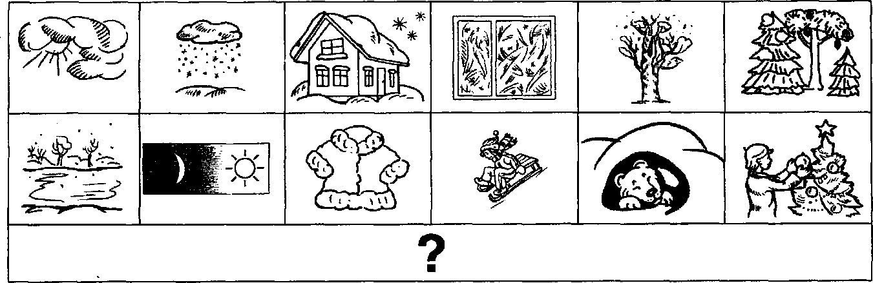
3. Закончи предложения и перескажи текст.
Наступила холодная снежная …. . Кругом лежит … . Деревья стоят … . Только елки и … ... . По лесу бежал серый ... . Увидела волка рыжая … . Волк был злой и … . А белка была … . Она дала волку сосновые ... . Но сосновые шишки волк не … . Так и остался волк … .

4. Составь по картинке предложения. Чем дети занимаются зимой?
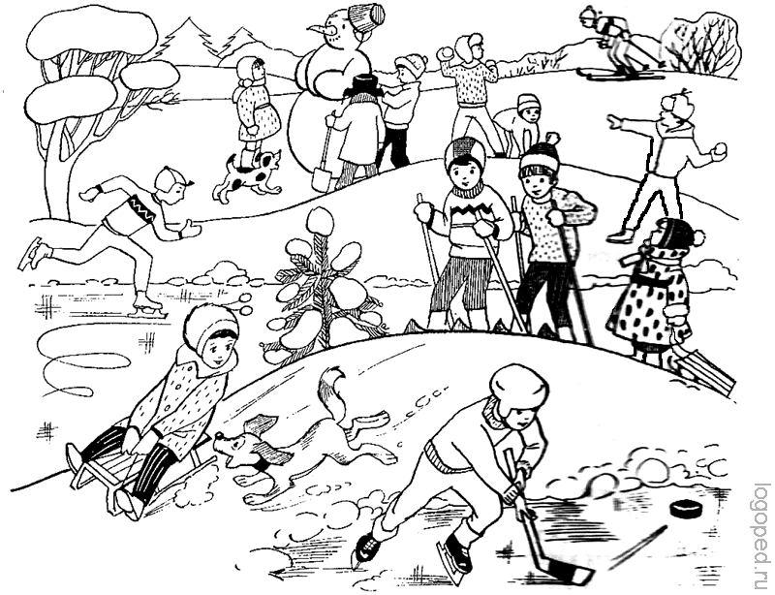

IV. Развитие психических процессов.
1. Что сначала, а что потом? (поставь цифры)

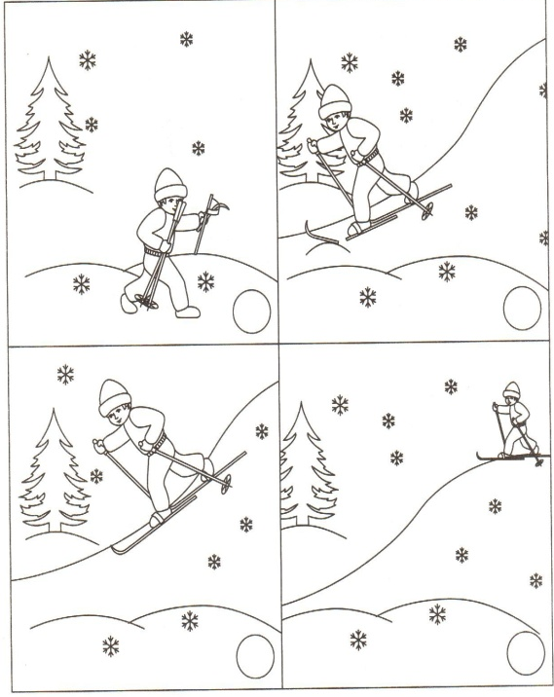
2. Что необычного ты видишь на картинке?
